Podnebné pásma Podnebie – dlhodobý stav ovzdušia
Vyfarbi jednotlivé podnebné pásma, pomenuj vyznačené rovnobežky
Vytvor legendu mapy: rámček vyfarbiť a vedľa napísať názov podnebného pásma (pozri si prezentáciu)

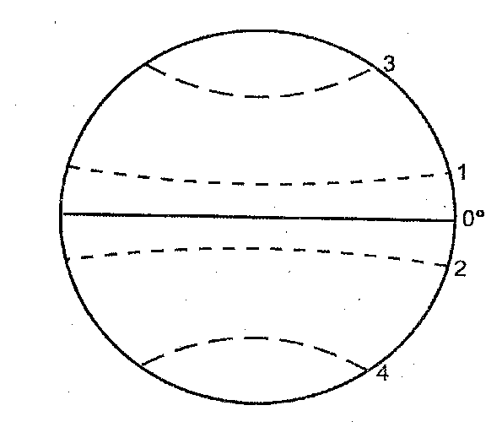
.................................

..................................

..................................
Medzi tropickým a miernym
leží SUBTROPICKÉ pásmo
(okolo obratníkov)

